ХУДОЖЕСТВЕННО-ЭСТЕТИЧИСКОЕ РАЗВИТИЕ
МУЗЫКА.
Два раза в неделю, в каждой группе проводятся музыкальные занятия, которые проходят по определенной схеме;
- Музыкально ритмические движения

- Слушание музыкальных произведений
- Распивание
- Пение, песенное творчество
- Игра на музыкальных инструментах
- Танцы
- Игры
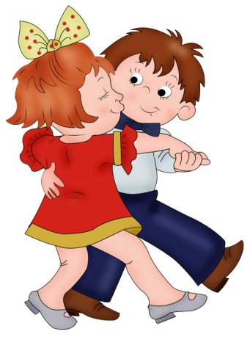

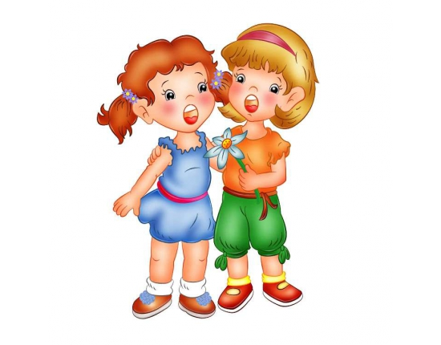
Начинаются занятия с музыкально-ритмических движений, цель которых научить детей ритмично двигаться под музыку, ориентироваться в пространстве, маршировать, выполнять танцевальные движения. Проверьте, умеет ли ваш ребенок маршировать, выполнять поскоки, красиво танцевать.
Затем дети учатся слушать музыкальные произведения, различать и называть музыкальные инструменты в оркестре, знакомятся с композиторами.
На музыкальных занятиях ребята учатся играть на детских музыкальных и шумовых инструментах. Попробуйте с детьми прохлопать или сыграть на ложках любую мелодию. Проверьте, правильно ли он передает ритм музыки, исправьте его ошибки, покажите, как играть правильно, попробуйте создать домашний оркестр.

С уважением ваш музыкальный руководитель - Гридина М. В.

